Протокол подсчета и результаты анкетирования посетителей
МБУК ДК «Текстильщик»

Дата проведения анкетирования: январь 2018 г
Количество респондентов – 48,
в т.ч.: 45 анкеты и 3 on-line анкеты на сайте ДК

Информация о респондентах

Пол:
Мужчины | Женщины
4 | 41

Возраст:

7-17 | 18-29 | 30-39 | 40-49 | 50-59 | Старше 60
2 | 3 | 7 | 10 | 15 | 11

Образование:

начальное | среднее | среднее-специальное | высшее | научная степень
7 | 7 | 20 | 14 | 0

1. Сколько раз в год вы посещаете МБУК ДК «Текстильщик»?

Получено 48 ответов, из них:
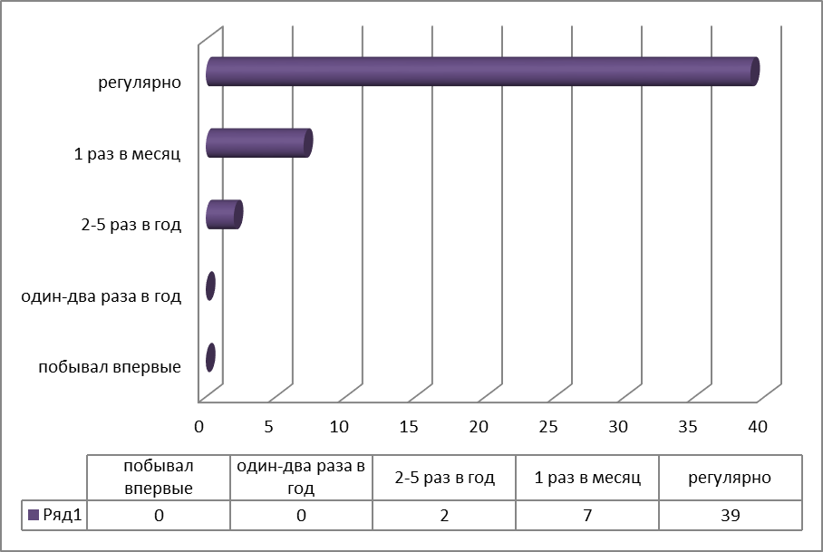
2. Как вы узнаете о мероприятиях, которые проходят в МБУК ДК «Текстильщик»?

Получено 48 ответов, из них:
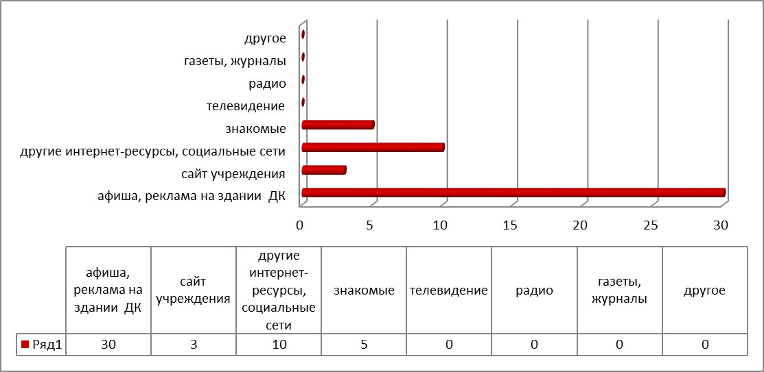
3. Доступность информации об учреждении культуры
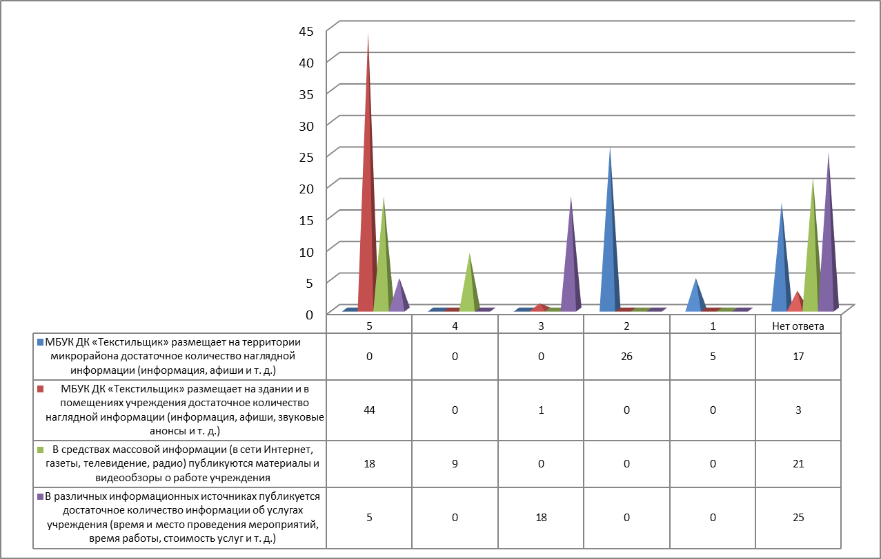

4. Внешнее благоустройство учреждения
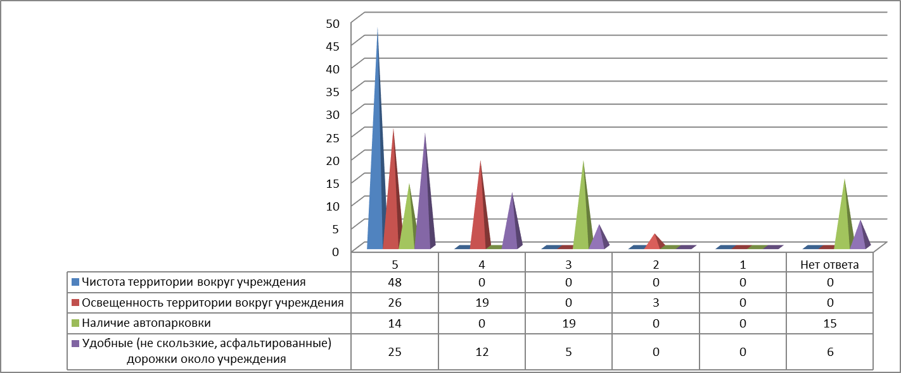
5. Внутреннее благоустройство учреждения
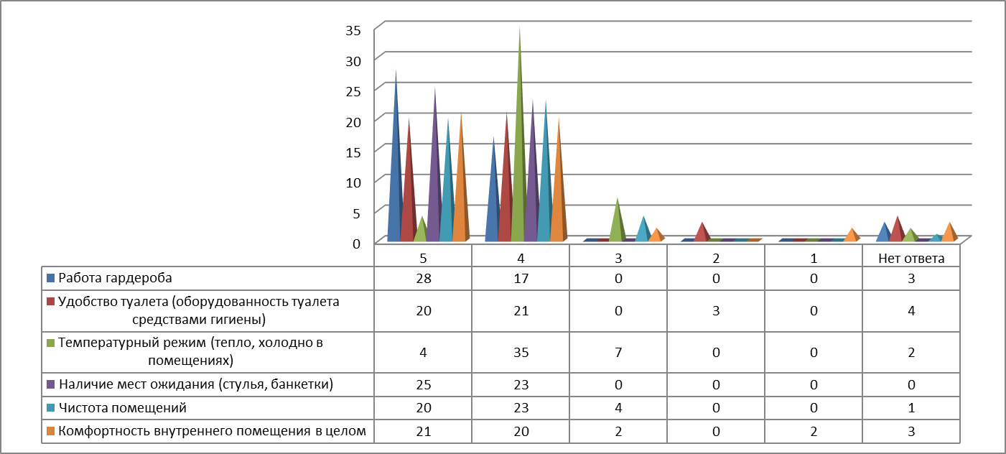

6. Доступность мероприятий, которые проводятся в МБУК ДК «Текстильщик»
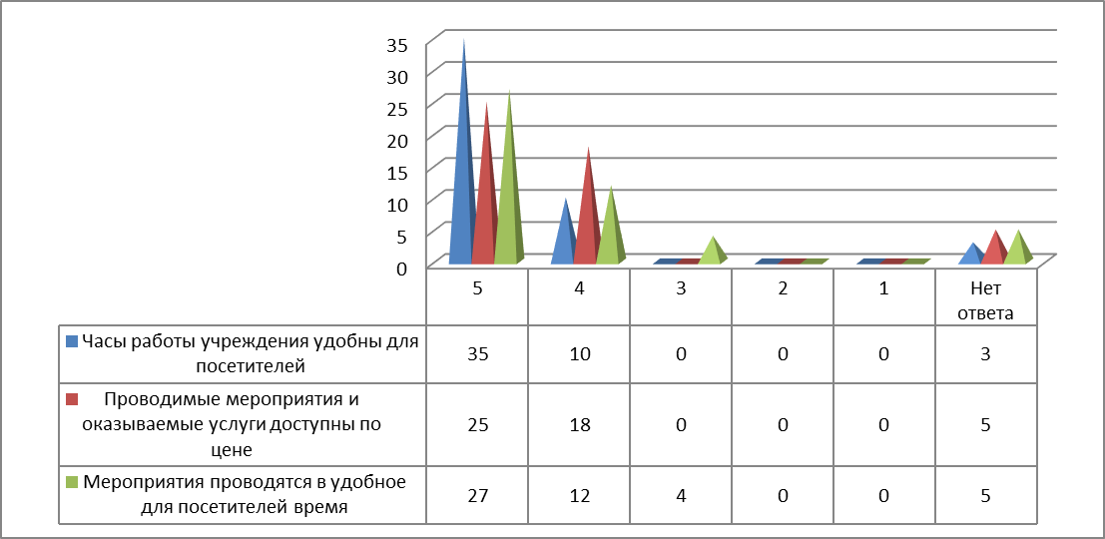
7. Какие дополнительные услуги должно предоставлять МБУК ДК «Текстильщик»?

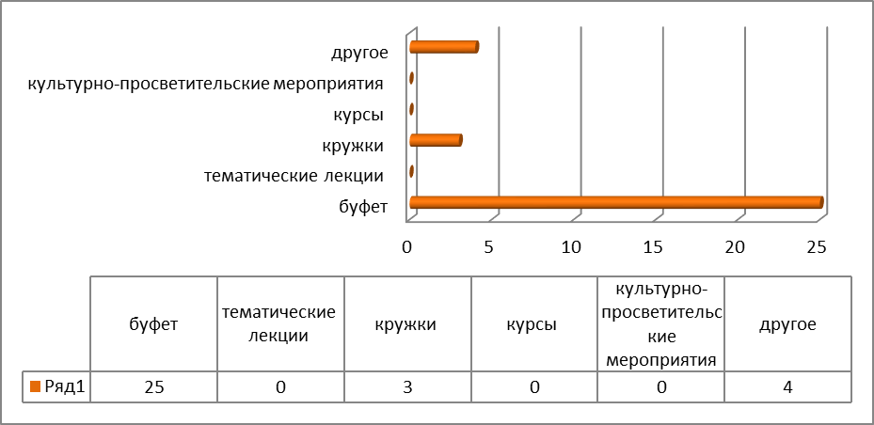

8. Вежливость, доброжелательность и компетентность обслуживающего персонала

9. Удовлетворенность качеством оказываемых услуг

ВЫВОДЫ:
Доступность информации положительно оценивают 40% ответов
Количество ответов | Положительно | Нейтрально | Плохо
192 | 76 | 19 | 31

Внешнее благоустройство положительно оценивают 75% ответов
Количество ответов | Положительно | Нейтрально | Плохо
192 | 144 | 24 | 3

Внутреннее благоустройство положительно оценивают 90% ответов
Количество ответов | Положительно | Нейтрально | Плохо
288 | 257 | 13 | 5

Доступность мероприятий положительно оценивают 89% ответов
Количество ответов | Положительно | Нейтрально | Плохо
144 | 127 | 4 | 0

Компетентность персонала положительно оценивают 88% ответов
Количество ответов | Положительно | Нейтрально | Плохо
191 | 168 | 8 | 0

Удовлетворенность качеством оказываемых услуг положительно оценивают 96% респондентов.
Большинство респондентов выразило желание иметь буфет.

РЕКОМЕНДАЦИИ:
- проработать вопрос по повышению доступности информации
- проработать вопрос по установке вендинговых аппаратов в ДК

Члены художественного совета:

___________ Смирнова Н.А.

___________ Куликова Т.Н.

___________ Морозова Т.Е.

